Мероприятия, посвященные 70-й годовщине Победы в ВОВ
3 мая 2015 года в городе Шахты, в пос. ХБК состоялась военно-историческая реконструкция событий времен ВОВ. Она по традиции прошла на водохранилище поселка ХБК. Впервые за три года проведения этого масштабного мероприятия, она проходила на суше, в небе и на воде. Сценарий реконструкции был построен на малоизвестных эпизодах боев за донскую землю в 1941–1943 годах. Это и подвиг батальона морской пехоты под командованием Цезаря Куникова, и зверства карателей в городе Шахты, и подвиг казаков под станицей Кущевской, где было остановлено крупнейшее наступление вражеских сил, двигавшихся от Ростова-на-Дону к Краснодару. На фронт Великой Отечественной войны ушли 700 тысяч жителей Ростовской области. Половина из них не вернулись. Сегодня поисковые объединения, а их немало в области, находят останки воинов и открывают все новые имена героев. В 2014 году было найдено 400 останков воинов, погибших на Дону.
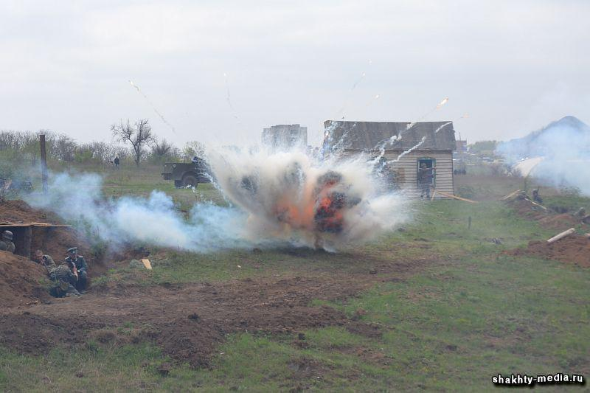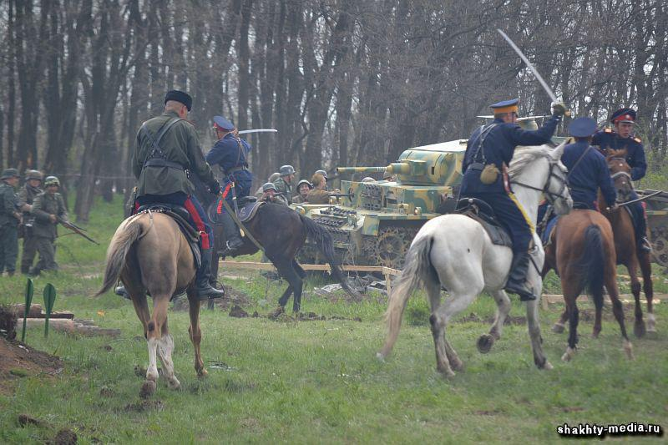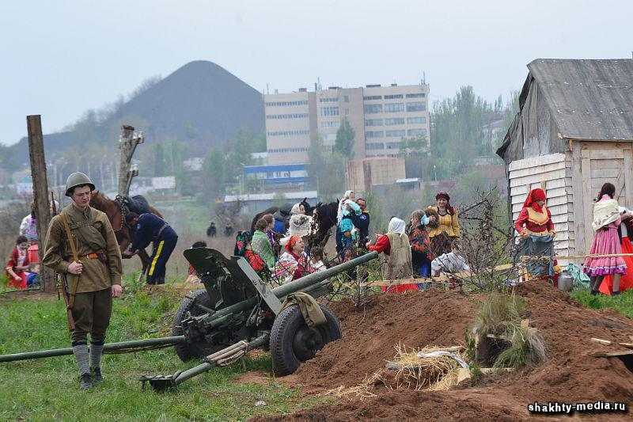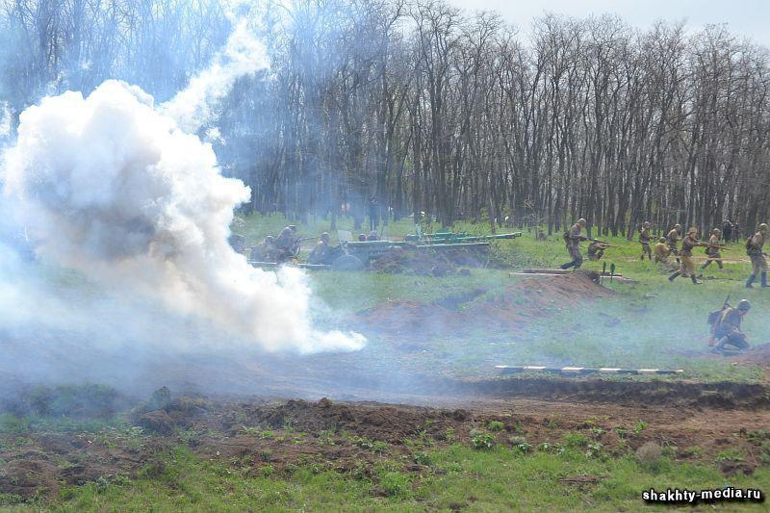
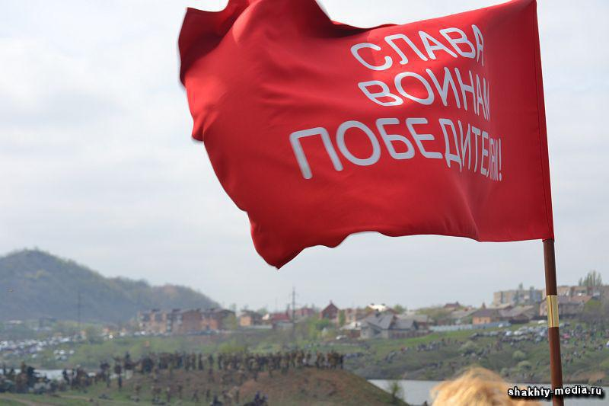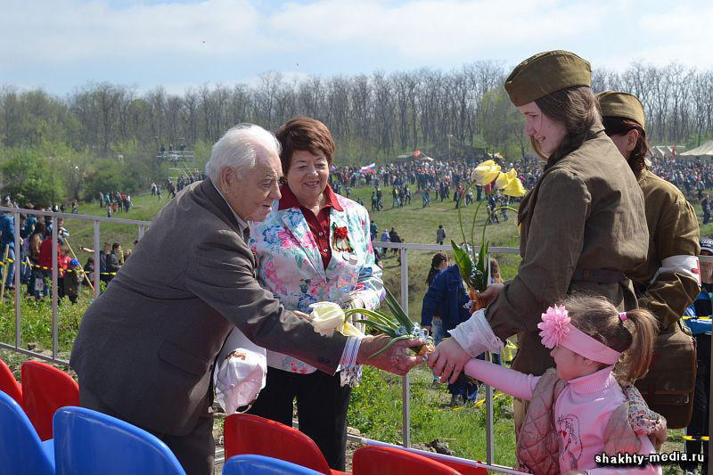
4 мая 2015 года в городе Шахты состоялся ставший уже традиционным Парад Победы. Однако, в отличие от предыдущих, в этом году в нем приняли участие обучающиеся школ города, воспитанники прогимназии №46. В военизированной части парада принимала участие техника военных лет, которая за день до этого находилась на военно-исторической реконструкции в п. ХБК. В колонне по ул. Советской прошли кадеты, представители МЧС, барабанщики. В строю прошел «бессмертный полк». Эта акция направлена на сохранение в памяти всех жителей города имен и людей, которые привели советскую армию к победе над фашистской чумой.
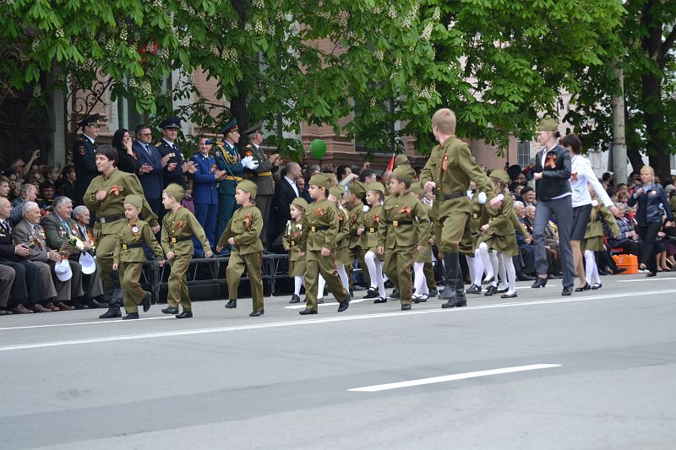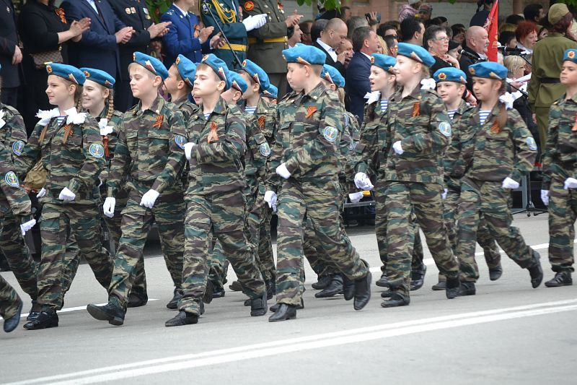
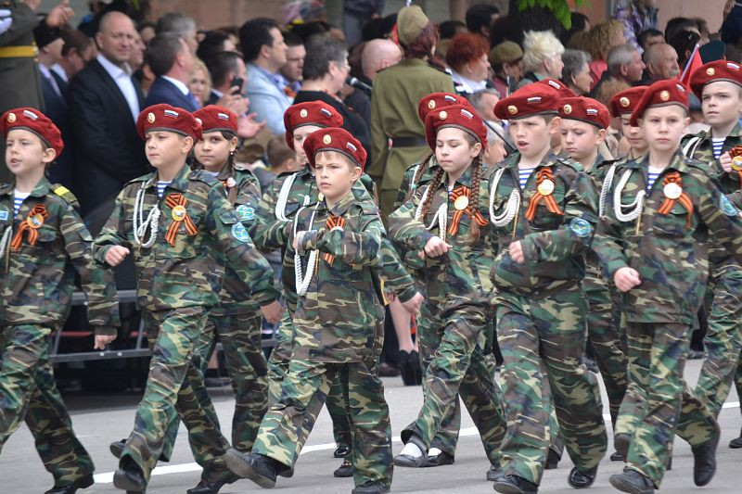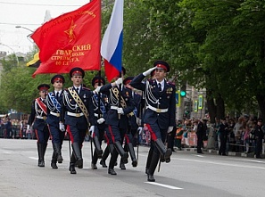
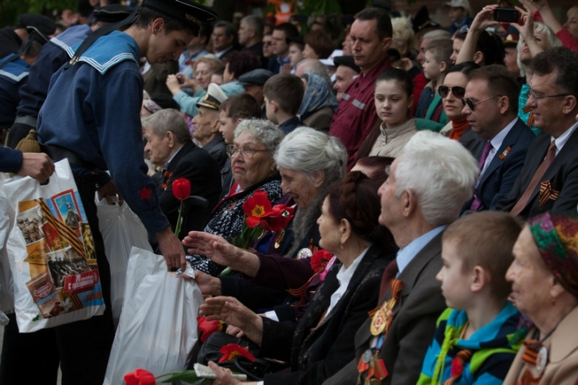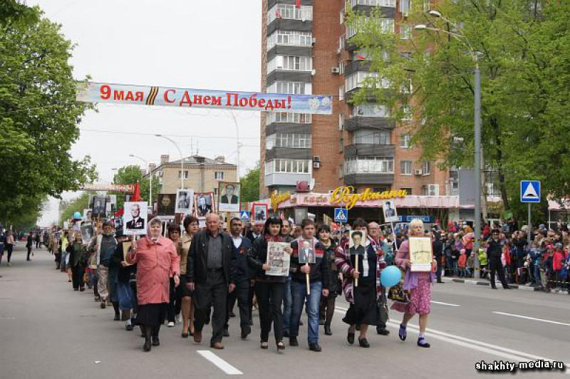
В День Победы жители города Шахты пришли на возложение к памятнику солдата с портретами родственников-ветеранов. Ветераны, члены Молодежного парламента, депутаты городской Думы во главе с председателем Ириной Жуковой, первые заместители главы города Шахты Игорь Медведев и Владимир Мамонов первыми почтили память погибших в Великой Отечественной войне и возложили цветы. Десятиминутная церемония продолжилась шествием огромной колонны к мемориальному комплексу в Александровском парке. День Победы в городе завершился праздничным концертом и салютом. Со сцены шахтинцев поздравляли лучшие коллективы города. «Синий платочек», «Эх, дороги...», «Журавли» и многие другие военные песни звучали на главной шахтинской сцене вечером 9 мая. Все, от мала до велика, выходящие на сцену поздравляли, в первую очередь, ветеранов и посвящали им свои выступления. Разухабистые казачьи гулянья, скромный прощальный вальс и заводные танцы в исполнении детей-наследников Победы.
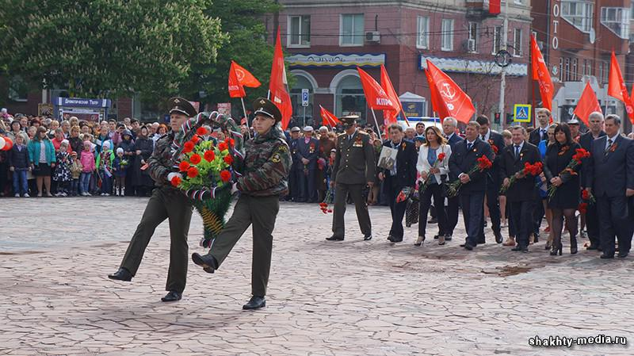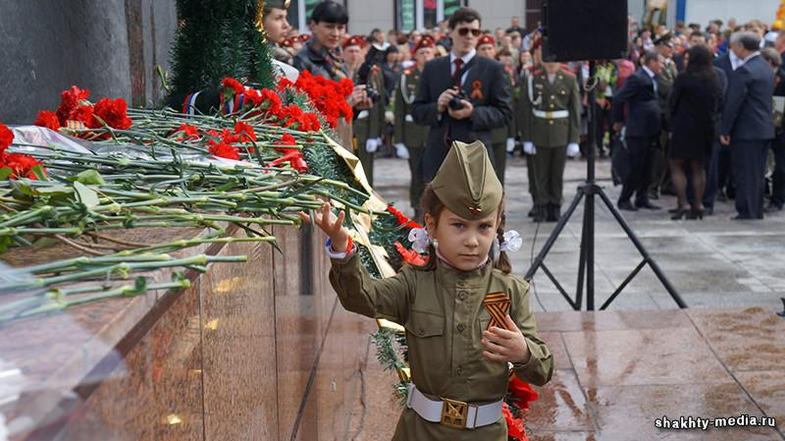
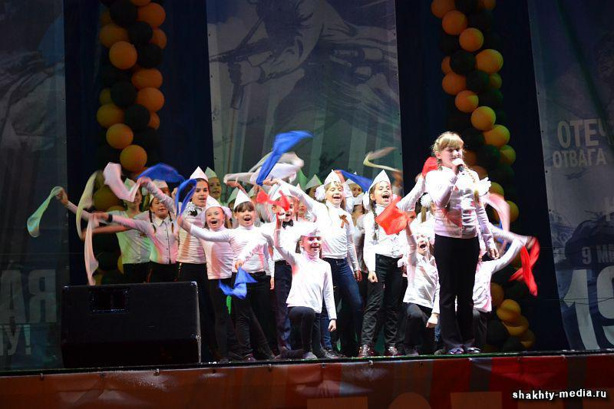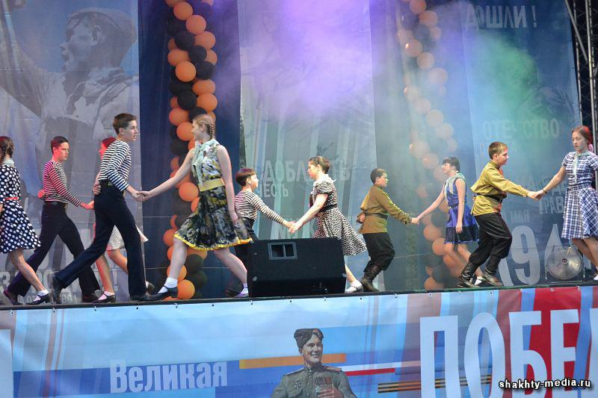
Несмотря на дождливую погоду зрители на площади Ленина не расходились. На праздник пришли целыми семьями.

